УПОВ
Публикация No. 437 от 28 апреля 2020 г.
Международный союз по охране новых сортов растений (УПОВ)
УПОВ: ОБЩИЙ ОБЗОР
Международный союз по охране новых сортов растений (УПОВ) - это межправительственная организация, базирующаяся в Женеве, Швейцария.

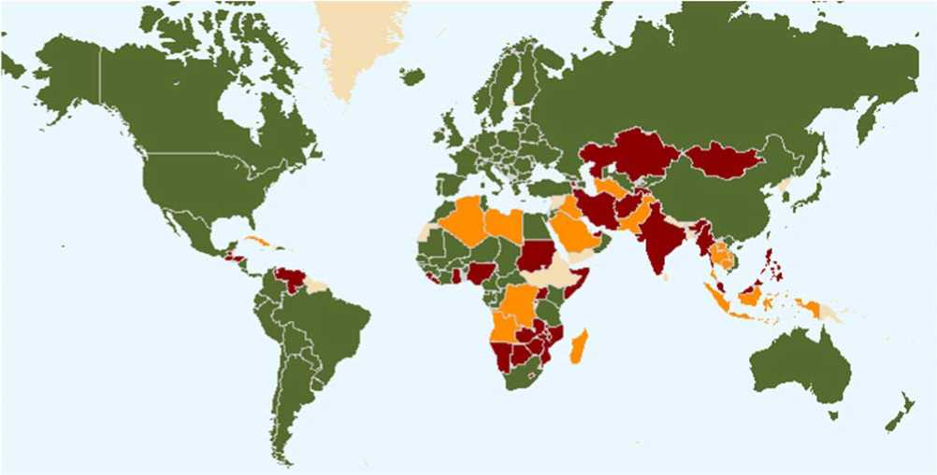
УПОВ был учрежден в 1961 году Международной конвенцией по охране новых сортов растений (“Конвенция УПОВ”). Миссия УПОВ заключается в обеспечении и продвижении эффективной системы охраны сортов растений с целью стимулирования создания новых сортов растений на благо общества. Большинство стран и межправительственных организаций, внедривших систему охраны сортов растений (Plant variety Protection=PVP), сделали выбор основать свою систему на Конвенции УПОВ, с тем чтобы обеспечить эффективную, международно признанную систему (см. www.upov.int/members/en/). По состоянию на 28 апреля 2020 года (i) УПОВ насчитывает 76 членов (показано зеленым цветом), (ii) 20 государств и 1 межправительственная организация инициировали процедуру присоединения к Конвенции УПОВ (показано коричневым цветом) и (iii) 23 государства и 1 межправительственная организация, которые поддерживали контакт с Бюро Союза по оказанию помощи в разработке законодательства на основе Конвенции УПОВ (показано оранжевым цветом). Конвенция УПОВ предоставляет членам УПОВ основу для поощрения селекции растений путем предоставления селекционерам новых сортов растений права
Границы, обозначенные на этой карте, не подразумевают выражения какого-либо мнения со стороны УПОВ относительно правового статуса какой-либо страны или территории

интеллектуальной собственности: права селекционера. Для получения охраны селекционеру необходимо подать индивидуальные заявки в компетентные органы членов УПОВ, на которые возложена задача предоставления прав селекционерам (www.upov.int/members/en/pvp offices.html).

Конвенция УПОВ определяет действия, требующие разрешения селекционера в отношении материала размножения (семян) охраняемого сорта и, при определенных условиях, в отношении материала урожая сорта.
В соответствии с Конвенцией УПОВ право селекционера предоставляется только в том случае, если сорт является (i) новым, (ii) отличимым, (iii) однородным, (iv) стабильным и имеет соответствующее наименование.
Право селекционера не распространяется на действия, совершаемые (i) в личных и некоммерческих целях, (ii) в научных целях и (iii) в целях выведения других сортов.
Государство или межправительственная организация, желающие стать членом УПОВ, должны обратиться за консультацией в Совет УПОВ в отношении соответствия своих законодательств положениям Конвенции УПОВ. Эта процедура сама по себе приводит к высокой степени согласованности в этих законодательствах, тем самым облегчая сотрудничество между членами в осуществлении системы. Руководящие документы о том, как разработать законодательство и стать членом УПОВ, можно найти по адресу: www.upov.int/upov collection/en/. С законодательствами членов УПОВ можно ознакомиться в разделе сайта УПОВ: UPOV Lex по адресу www.upov.int/upovlex/en/.
УПОВ Отчет о влиянии охраны сортов растений (www.upov.int/about/en/pdf/353 upov report.pdf) показал, что для того, чтобы в полной мере пользоваться преимуществами, которые может принести охрана сортов растений, важно как исполнение Конвенции УПОВ, так и членство в УПОВ. Было установлено, что внедрение системы охраны сортов растений УПОВ и членство в УПОВ связаны с:
- возрастанием селекционной активности,
- повышением доступности улучшенных сортов,
- возрастанием количества новых сортов,
- многообразием типов селекционеров (например, частные селекционеры, исследователи),
- возрастанием количеством новых иностранных сортов,
(f) содействием развития новой отраслевой конкурентоспособности на внешних рынках; и
(g) расширением доступа к иностранным сортам растений и расширением программ отечественной селекции.

Эффективность системы охраны сортов растений УПОВ повышается за счет предоставления методических и информационных материалов, таких как: Пояснительные замечания (документы серии “UPOV/EXN”), Информационные документы (“UPOV/INF”- серия) (напрмер, UPOV/INF/12 “Пояснительные замечания по наименованию сортов согласно Конвенции УПОВ”), Общее введение в экспертизу отличимости, однородности и стабильности и разработку гармонизированных описаний новых сортов растений, с сопроводительными TGP документами, а также “Методиками по проведению испытаний на отличимость, однородность и стабильность,” (см. Методики испытаний на: www.upov.int/test guidelines/en/). Такие материалы обеспечивают основу для гармонизации и облегчения сотрудничества между членами УПОВ (см. Сборник УПОВ по адресу: www.upov.int/upov collection/en/).

Дальнейшие меры по поддержке и укреплению сотрудничества между членами касаются информации, имеющейся в Базе данных по сортам растений PLUTO (www.upov.int/pluto/en/) и Базе данных GENIE (www.upov.int/genie/en/).
Обучающие материалы по Конвенции УПОВ см.: www.upov.int/resource/en/training.html

